Tài liệu thực hành PTDLKD  Ngày: 27/02/2022  Lớp IS403 | HƯỚNG DẪN THỰC HÀNH LAB01

NGÔN NGỮ R
Giao diện Rstudio ban đầu
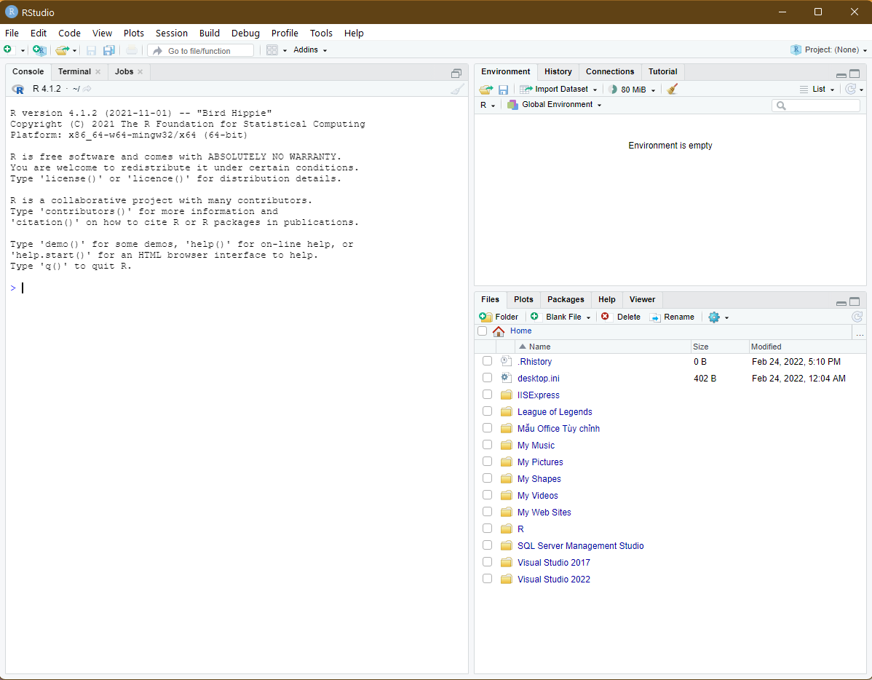
Import GDP bằng cách đường dẫn trực tiếp
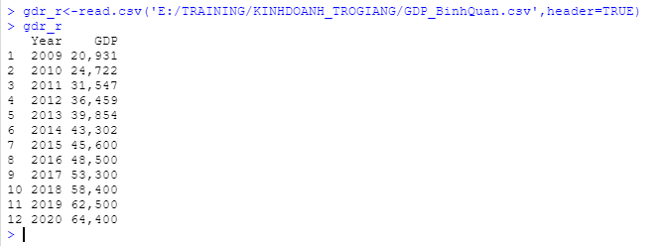
Hàm lấy và chọn đường dẫn hiện tại
- getwd(): Lấy đường dẫn hiện tại
- setwd(dir): Chọn đường dẫn hiện tại
Một số hàm dùng để phân tích thống kê mô tả:
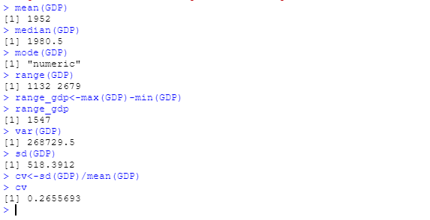
Để tính giá trị Skewness và Kurtosis ta cần thêm thư viện e1071
Thêm thư viện ta dùng hàm require(<tên thư viện>)
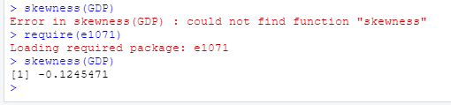
- skewness(<Giá trị cần tính>,type =1): Công thức chuẩn
Hàm tính Quantile
25%: Q1 | 50%: Q2 | 75%: Q3 | 100%: Q4

Tính Quantile thứ 1: dùng hàm quantile(<Giá trị>,<Phần trăm>)
Ví dụ:
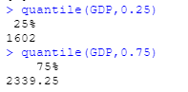
Vẽ Hình Box Plot
Câu lệnh vẽ hình Box plot
boxplot(<biến gán số liệu thống kê>, main = “Tên biểu đồ”, ylab = “Đơn vị”, col = “Màu sắc”)
Ví dụ: boxplot(GDP, main = "Box Plot GDP", ylab = "USD", col = "purple")
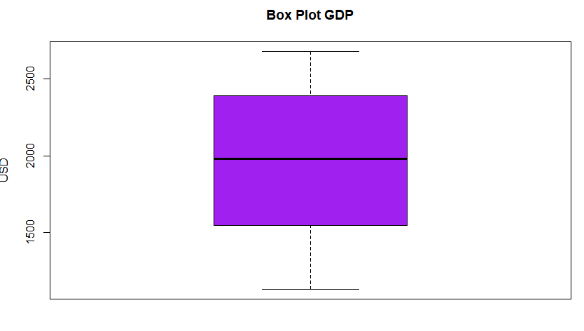
Câu lệnh vẽ hình Histogram
hist(<biến gán số liệu thống kê>, main = “Tên biểu đồ”, ylab = “Đơn vị”, col = “Màu sắc”)
Ví dụ: hist(GDP, main = "Bieu Do Histogram GDP", ylab = "USD", col = "purple")
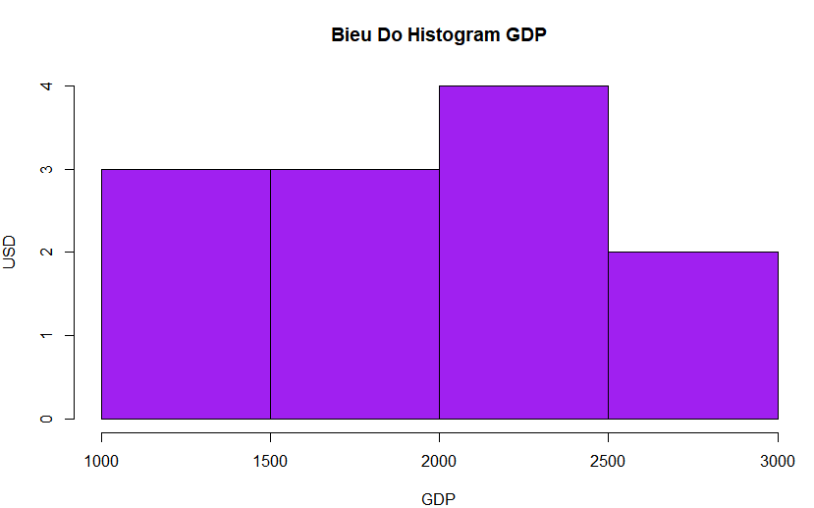
NGÔN NGỮ PYTHON
Thư viện đính kèm cần
numpy, pandas, scipy, statistics, matplotlib
Bước 1: Import thư viện cần thiết
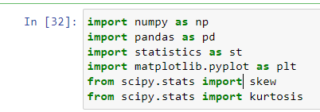
Bước 2: Import dữ liệu file csv
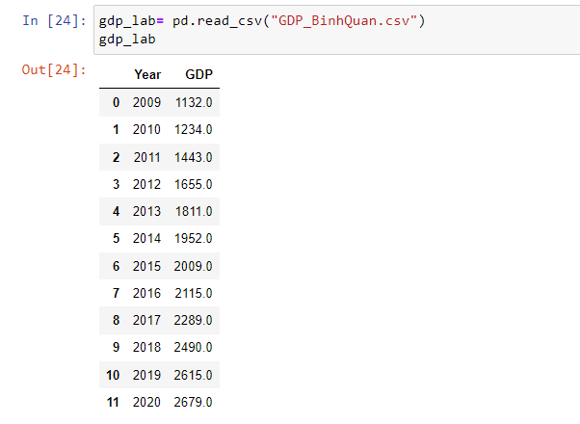
Bước 3: Thực hiện một số hàm đơn giản không cần thư viện
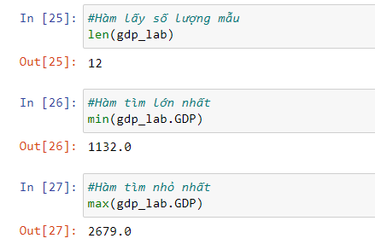
Bước 4: Để tính các giá trị như trung bình, trung vị, mode, phương sai, độ lệch chuẩn ta dùng thư viện statistics của python.
Ở phía trên đã khai báo import statistics as st
Vậy việc gọi hàm trong thư viện statistics chỉ cần ghi st.<Tên_hàm>(tham số….)
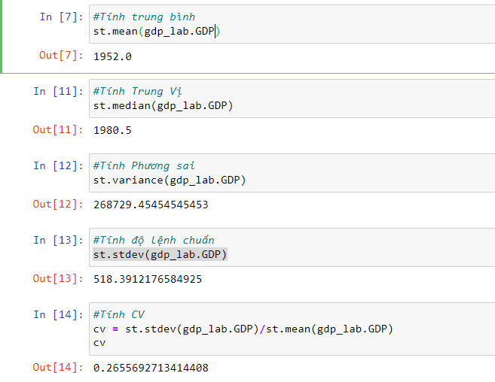
Bước 5: Để tính các giá trị như skewness, kurtosis ta sử dụng gói scipy.stats của thư viện scipy.
Ở phía trên đã khai báo from scipy.stats import skew
from scipy.stats import kurtosis
Ví dụ:
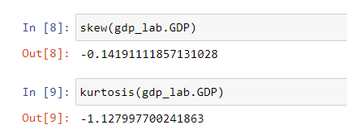
Bước 6: Để tính quantile ta dùng thư viện numpy
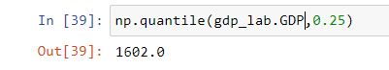
Tương tự như vậy tính với 0.75 và tính IQR
Bước 7: Vẽ hình Histogram và Box plot
Thư viện để vẽ hình import matplotlib.pyplot as plt
Vẽ Box Plot
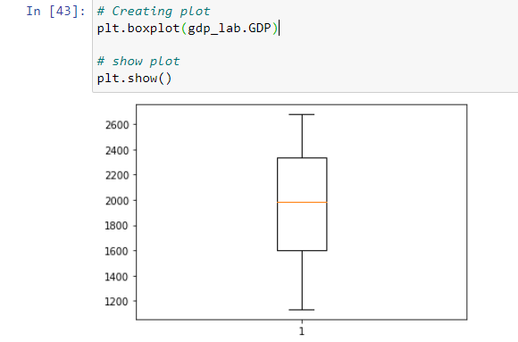
Vẽ Histogram
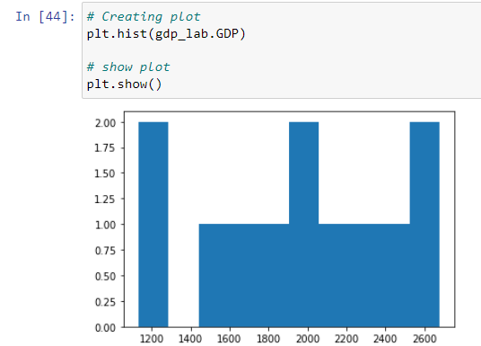
Ngoài ra 2 biểu đồ trên còn cho phép tùy chỉnh kích cỡ, màu sắc,… thông qua các tham số khác.

